

永达汽车销售平台项目
永达汽车销售平台开发环境
架构文档

版本信息
版本 | 日期 | 作者 | 修改注释
V0.1 | 2017-08-29 | 李江红 | Draft

目 录
1 引言 4
1.1 目的 4
1.2 读者对象 4
1.3 服务器列表 4
1.4 服务器架构图 5
1 测试服务器搭建 6
1.1 服务器环境说明 6
1.1.1 服务器版本 6
1.1.2 服务器系统设置 6
1.2 创建用户 7
1.2.1 创建app用户 7
1.2.2 实现免密码登录。 7
1.3 JDK环境 7
1.4 创建虚拟网络容器 8
1.5 创建hadoop容器 8
2 部署hadoop 9
2.1 解压hadoop-2.9.0.tar.gz 9
2.1.1 在vm虚拟机上上传hadoop文件 9
2.1.2 解压hadoop 9
2.1.3 增加虚拟机启动时配置hosts文件 9
2.1.4 设置环境变量 9
3 hadoop配置 10
3.1 配置core-site.xml 10
3.2 配置hdfs-site.xml 10
3.3 配置mapred-site.xml 11
3.4 配置yarn-site.xml 12
3.5 配置slave文件 13
3.6 格式化 13
3.7 启动namenode，进行测试 13
3.8 hadoop自动化启动 13
4 hadoop使用 15

1 引言

目的
HADOOP集群具体来说包含两个集群：
HDFS集群和YARN集群，两者逻辑上分离，但物理上常在一起。
HDFS集群：
负责海量数据的存储，集群中的角色主要有 NameNode / DataNode
YARN集群：
负责海量数据运算时的资源调度，集群中的角色主要有 ResourceManager /NodeManager
(那mapreduce是什么呢？它其实是一个应用程序开发包)

读者对象
架构师、运维人员。

服务器列表
注意：主机名不能使用_和-

服务器IP | 用途 | 备注
192.168.85.161 | 作为hadoop主机1 | VM虚拟机centos-7.3.1611
192.168.85.162 | 作为hadoop主机2 | VM虚拟机centos-7.3.1611
192.168.85.163 | 作为namenode和resourceManager主机1 | Docker虚拟机，192.168.85.161
192.168.85.164 | 作为namenode和resourceManager主机2 | Docker虚拟机，192.168.85.162
192.168.85.165 | 作为datanode和nodeManager主机1 | Docker虚拟机，192.168.85.161
192.168.85.166 | 作为datanode和nodeManager主机2 | Docker虚拟机，192.168.85.161
192.168.85.167 | 作为datanode和nodeManager主机3 | Docker虚拟机，192.168.85.162
192.168.85.168 | 作为datanode和nodeManager主机4 | Docker虚拟机，192.168.85.162
192.168.85.151-  192.168.85.155 | Zookeeper集群 | Docker虚拟机
192.168.85.156 | Zookeeper单机版 | Docker虚拟机
192.168.85.30 | Docker 私有仓库 | Vm虚拟机，端口5000

服务器架构图
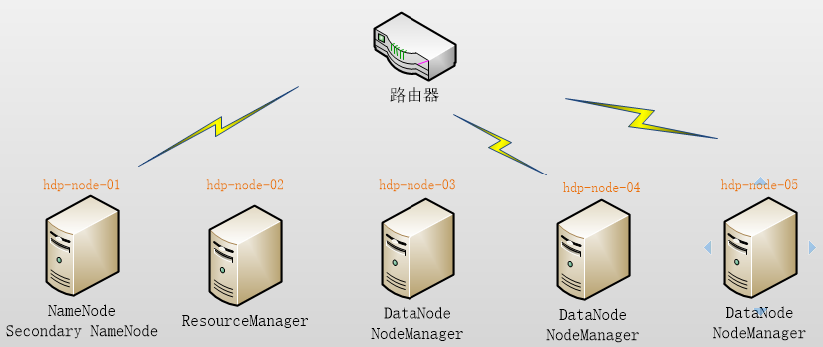

测试服务器搭建

服务器环境说明

服务器版本
Centos7.3.16112.
Docker1.13.0
Hadoop 2.9.0
Release:12.2

服务器系统设置
- 添加HADOOP用户
- 为HADOOP用户分配sudoer权限
- 同步时间
- 设置主机名
  - hdp-node-01
  - hdp-node-02
  - hdp-node-03
  - hdp-node-04
  - hdp-node-05
  - hdp-node-06
- 配置内网域名映射：
  - 192.168.85.161 hadoopvm01
  - 192.168.85.162 hadoopvm02
  - 192.168.85.163 hadoopmaster01
  - 192.168.85.164 hadoopmaster02
  - 192.168.85.165 hadoopslaver01
  - 192.168.85.166 hadoopslaver02
  - 192.168.85.167 hadoopslaver03
  - 192.168.85.168 hadoopslaver04
- 配置ssh免密登陆
- 配置防火墙

创建用户

创建app用户
- 创建用户组：groupadd app
- 创建用户：useradd app -d /home/app -g app
- 修改密码：passwd app
app1qaz
- 给用户app配置sudo权限。
修改完权限，必须执行chmod 440 /etc/sudoers
- 给用户app设置/data和/usr/local目录写权限

实现免密码登录。
第一步：SSH 到192.168.85.161上，然后执行命令：
ssh-keygen -t rsa
cp ~/.ssh/id_rsa.pub ~/.ssh/authorized_keys
chmod 700 ~/.ssh
chmod 700 ~/.ssh/authorized_keys

第二步：SSH到128.1.1.101服务器上，执行命令：
cat ~/.ssh/id_*.pub | ssh -p 22 ljc555@192.168.85.162 'cat >> ~/.ssh/authorized_keys'
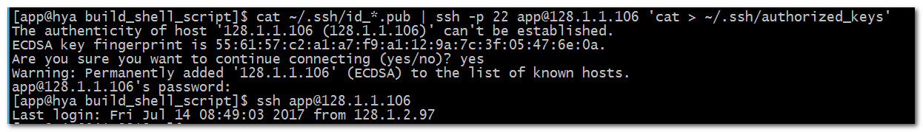

JDK环境
Java安装位置：/usr/java/jdk1.8.0_131
配置java环境变量：
export JAVA_HOME=/usr/local/jdk1.8.0_121
export JRE_HOME=${JAVA_HOME}/jre
export CLASSPATH=.:${JAVA_HOME}/lib:${JRE_HOME}/lib
export PATH=${JAVA_HOME}/bin:$PATH
export PATH=$PATH:/usr/local/nginx/sbin

创建虚拟网络容器
在192.168.85.161 和192.168.85.162虚拟机上执行：
docker network create -d macvlan --subnet=192.168.85.0/24 --gateway=192.168.85.254 -o parent=ens33 mynet

创建hadoop容器
分别在192.168.85.161和192.168.85.162上创建目录。
sudo mkdir –p /data/build
sudo chown -R ljc555:ljc555 /data

部署hadoop

解压hadoop-2.9.0.tar.gz

在vm虚拟机上上传hadoop文件
上传文件到192.168.85.161的/data/build目录中
上传文件到192.168.85.162的/data/build目录中

解压hadoop
在192.168.85.164-168上解压hadoop
sudo tar -xvf /data/build/hadoop-2.9.0.tar.gz -C /usr/local/
chown -R ljc555:ljc555 /usr/local/hadoop-2.9.0/

增加虚拟机启动时配置hosts文件

设置环境变量
1）、修改vim /etc/profile,增加
export MAVEN_HOME=/usr/local/apache-maven-3.3.9
export HADOOP_HOME=/usr/local/hadoop-2.9.0
export CLASSPATH=.:${MAVEN_HOME}/lib
export PATH=${HADOOP_HOME}/bin:${HADOOP_HOME}/sbin:$PATH

2）、修改vi hadoop-env.sh
# The java implementation to use.
export JAVA_HOME=/usr/local/jdk1.8.0_121

hadoop配置

配置core-site.xml
<configuration>
<!-- 指定hdfs管理服务器，配置为master -->
<property>
<name>fs.defaultFS</name>
<!-->hdfs://ns1</value-->
<value>hdfs://hadoopmaster01:9000</value>
</property>
<!-- 指定hadoop临时目录 -->
<property>
<name>hadoop.tmp.dir</name>
<value>/data/hadoop/hdpdata/tmp/hadoop-${user.name}</value>

</property>
</configuration>

配置hdfs-site.xml
<configuration>

<property>
<name>dfs.namenode.name.dir</name>
<value>file:/data/hadoop/hdpdata/namenode</value>
</property>
<property>
<name>dfs.datanode.data.dir</name>
<value>file:/data/hadoop/hdpdata/datanode</value>
</property>

<property>
<name>dfs.namenode.checkpoint.dir</name>
<value>file:/data/hadoop/hdpdata/namesecondary</value>
</property>

<!-- hdfs保存文件的数量 -->
<property>
<name>dfs.replication</name>
<value>3</value>
</property>

<property>
<name>dfs.secondary.http.address</name>
<value>hadoopmaster02:50090</value>
</property>
</configuration>

配置mapred-site.xml
<configuration>
<property>
<name>mapred.remote.os</name>
<value>Linux</value>
</property>

<property>
<name>mapreduce.framework.name</name>
<value>yarn</value>
</property>

</configuration>

配置yarn-site.xml
<configuration>

<!-- Site specific YARN configuration properties -->
<!-- 开启RM高可靠 -->
<property>
<name>yarn.resourcemanager.ha.enabled</name>
<value>true</value>
</property>
<!-- 指定RM的cluster id -->
<property>
<name>yarn.resourcemanager.cluster-id</name>
<value>yrc</value>
</property>
<!-- 指定RM的名字 -->
<property>
<name>yarn.resourcemanager.ha.rm-ids</name>
<value>rm1,rm2</value>
</property>
<!-- 分别指定RM的地址 -->
<property>
<name>yarn.resourcemanager.hostname.rm1</name>
<value>hadoopmaster01</value>
</property>
<property>
<name>yarn.resourcemanager.hostname.rm2</name>
<value>hadoopmaster02</value>
</property>

<property>
<name>yarn.nodemanager.aux-services</name>
<value>mapreduce_shuffle</value>
</property>
</configuration>

配置slave文件
hadoopslaver01
hadoopslaver02
hadoopslaver03
hadoopslaver04

格式化
hadoop namenode -format

启动namenode，进行测试
hadoop-daemon.sh start namenode
http://192.168.85.163:50070/dfshealth.html#tab-overview

在slaver服务器上启动datenode
hadoop-daemon.sh start datanode

hadoop自动化启动
ln /usr/local/hadoop-2.9.0/sbin/start-dfs.sh startAllnode.sh
执行命令：start-dfs.sh
停止命令：stop-dfs.sh
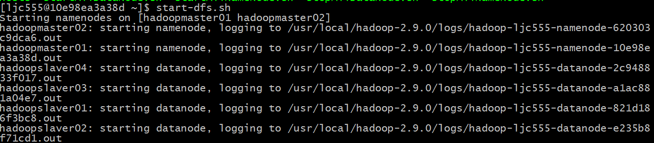
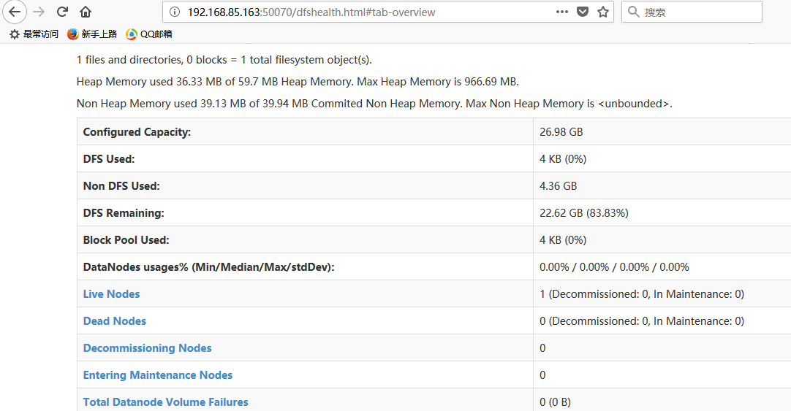

hadoop使用
一、创建目录
hadoop fs mkdir -p /wordcount/input/
hadoop fs -get wordtest.txt /wordcount/input/

二、执行命令
hadoop jar hadoop-mapreduce-examples-2.9.0.jar wordcount /wordcount/input/ /wordcount/output

三、查看结果
